## [idea 2018.1 创建springboot开启Run Dashboard](https://www.cnblogs.com/yangtianle/p/8818255.html)

　　他是一个代替Run窗口的更好更清晰简洁的一个启动器。一般我们需要启动多个窗口时，Run窗口不能让我们直观的看到我们看到每一个端口的变化。

我们可以对比一下这个是Run Dashboard的窗口

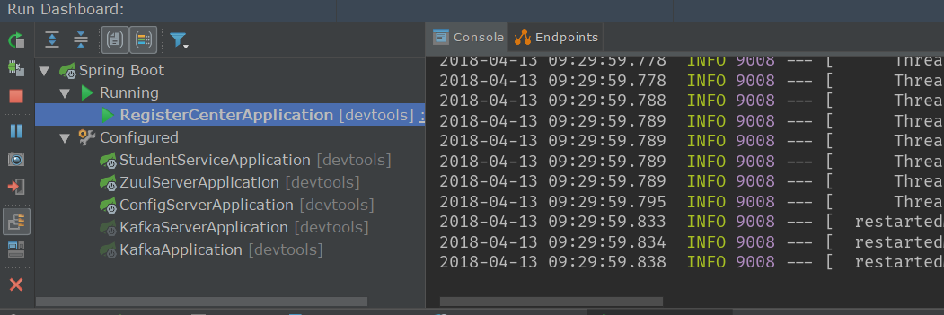

普通的Run窗口

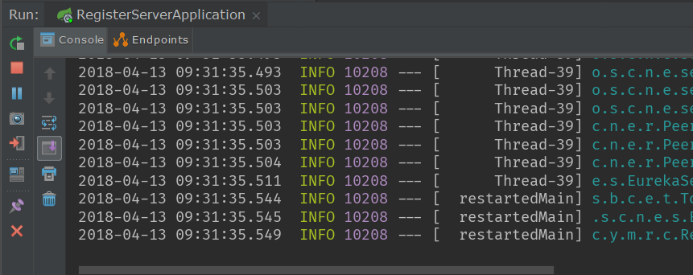

　显然如果启动多个端口Run Dashboard窗口显得更好管理。

　一般有时候创建springboot项目的时候右下角可以提示你打开Run Dashboard，但是如果不提醒就需要自己配置了。

#### 配置方法

首先找到项目中.idea文件下的workspace.xml开打

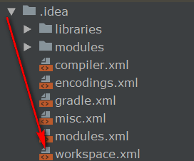

接下来找到<component name="RunDashboard">

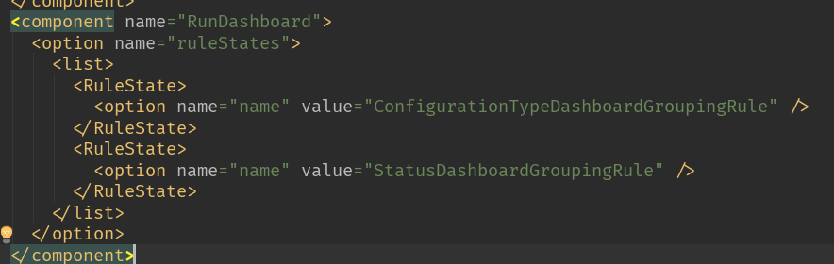

代码中加入

|  |
| --- |
| <option name="configurationTypes">  <set>  <option value="SpringBootApplicationConfigurationType" />  </set>  </option> |

这样Run Dashboard这个窗口就可以弹出来了。

## windows10环境下的RabbitMQ安装步骤（图文）

#### 第一步：下载并安装erlang

* 原因：RabbitMQ服务端代码是使用并发式语言Erlang编写的，安装Rabbit MQ的前提是安装Erlang。

下载地址：[http://www.erlang.org/downloads](http://www.erlang.org/downloads" \t "https://blog.csdn.net/weixin_39735923/article/details/_blank)

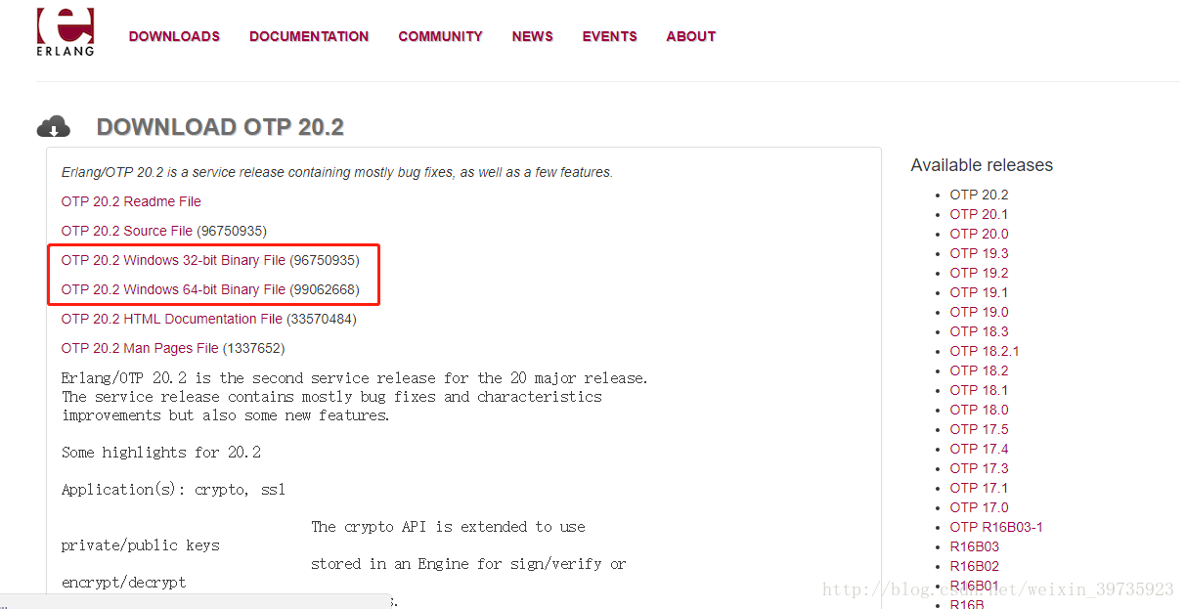

根据本机位数选择erlang下载版本。下载完是这么个东西：

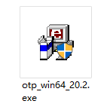

双击，点next就可以。

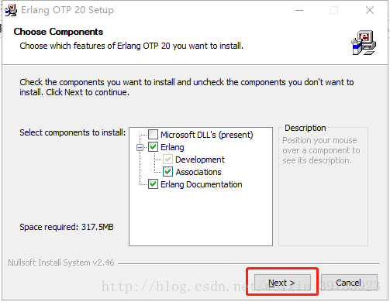

选择一个自己想保存的地方，然后next、finish就可以。

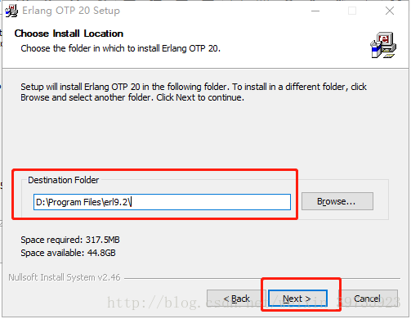

安装完事儿后要记得配置一下系统的环境变量。

此电脑-->鼠标右键“属性”-->高级系统设置-->环境变量-->“新建”系统环境变量

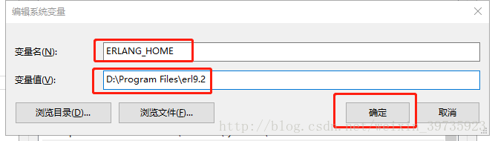

变量名：ERLANG_HOME

变量值就是刚才erlang的安装地址，点击确定。

然后双击系统变量path

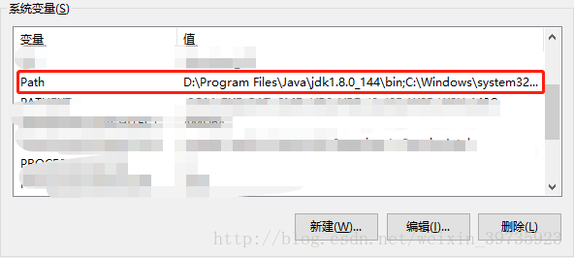

点击“新建”，将%ERLANG_HOME%\bin加入到path中。

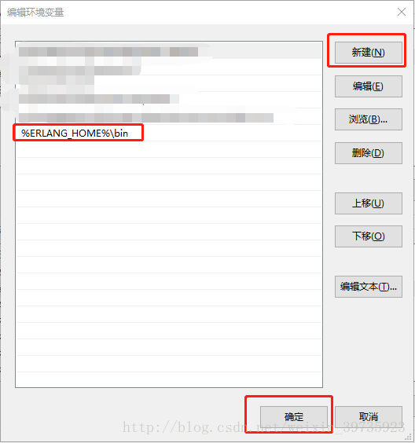

最后windows键+R键，输入cmd，再输入erl，看到版本号就说明erlang安装成功了。

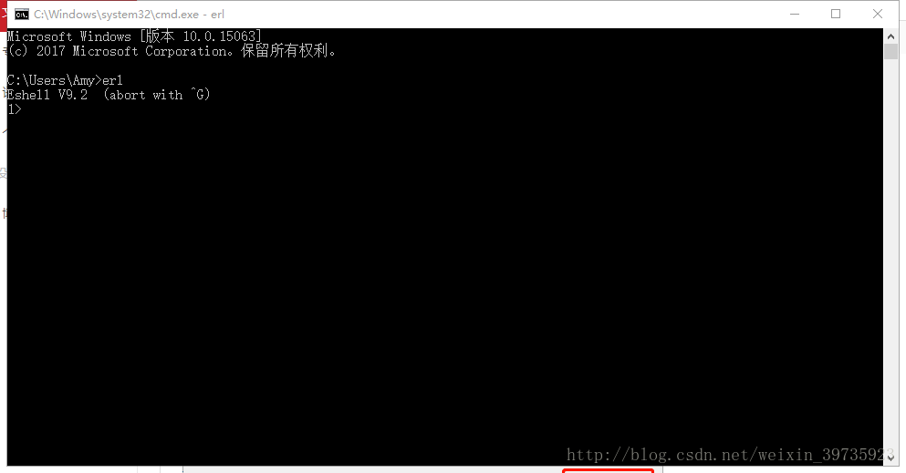

#### 第二步：下载并安装RabbitMQ

* 下载地址：[http://www.rabbitmq.com/download.html](http://www.rabbitmq.com/download.html" \t "https://blog.csdn.net/weixin_39735923/article/details/_blank)
* 查看安装文档：[http://www.rabbitmq.com/install-windows.html](http://www.rabbitmq.com/install-windows.html" \t "https://www.cnblogs.com/junrong624/p/_blank)

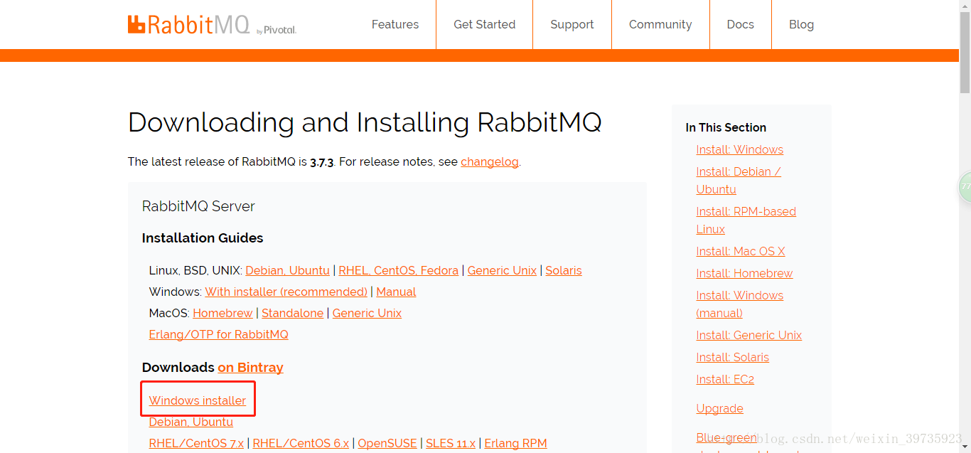

双击下载后的.exe文件，安装过程与erlang的安装过程相同。

RabbitMQ安装好后接下来安装RabbitMQ-Plugins。打开命令行cd，输入RabbitMQ的sbin目录。

我的目录是：D:\Program Files\RabbitMQ Server\rabbitmq_server-3.7.3\sbin

然后在后面输入rabbitmq-plugins enable rabbitmq_management命令进行安装

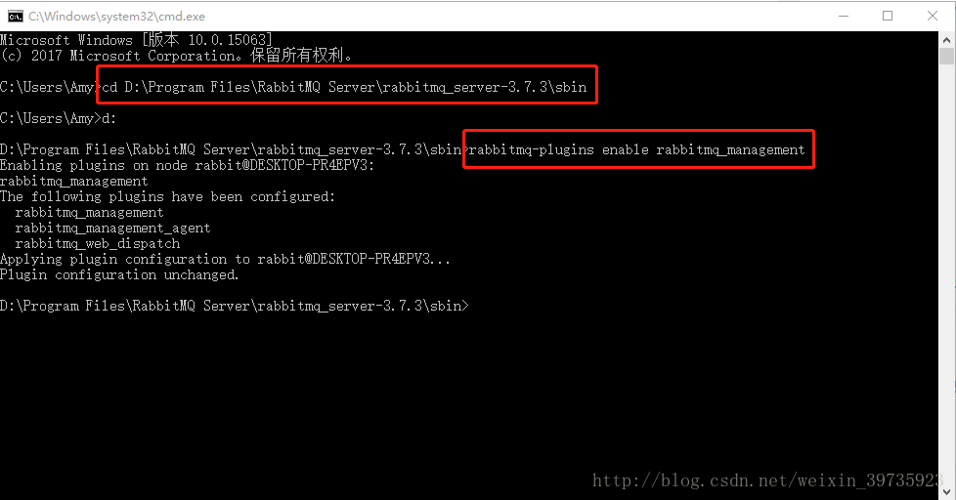

打开sbin目录，双击rabbitmq-server.bat

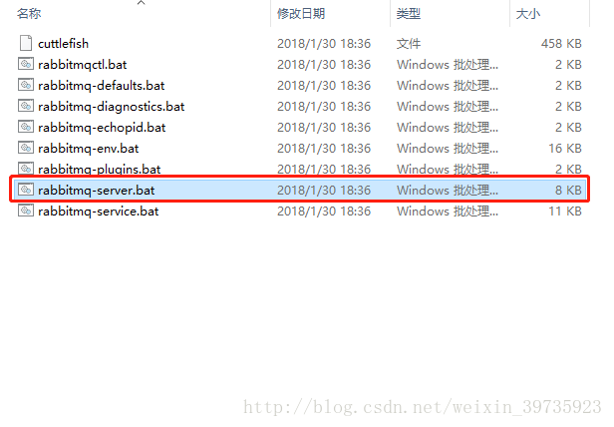

等几秒钟看到这个界面后，访问http://localhost:15672

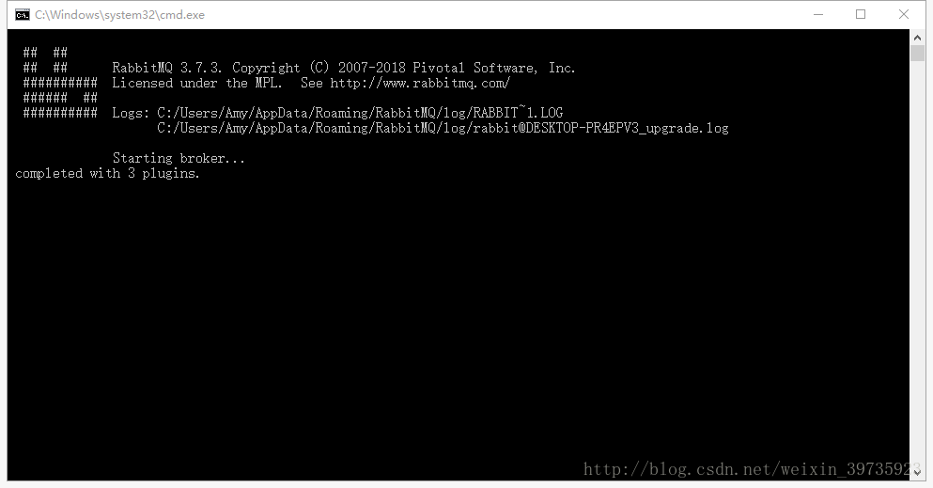

然后可以看到如下界面

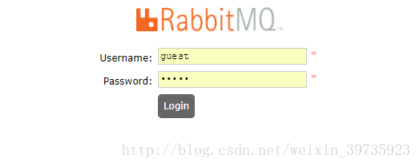

可以通过访问[http://localhost:15672](http://192.168.16.16:15672/" \t "https://www.cnblogs.com/junrong624/p/_blank)进行测试，默认的登陆账号为：guest，密码为：guest。

安装步骤暂时就写这么多，本次安装是为了实现spring cloud的消息总线。后续用到了里面的具体内容和知识会再进行记录的。

[rabbitmq 如何删除队列中的消息](http://www.oschina.net/question/190643_155714)

手动删除的话，访问http://{rabbitmq安装IP}:15672，帐号guest，密码guest（也可以使用自己创建的帐号）。

登录后访问http://{rabbitmq安装IP}:15672/#/queues，这里可以看到你创建的所有的Queue，选中某一个Queue，下方有个Delete/Purge，展开，选择purge即可。

注意：Delete表示delete这个Queue，而purge表示清除所有暂存在Queue里面的消息。